【7月2日】临床医师－泌尿系统-冲刺刷题考题
章浩
20210702
19：00－21：30
泌尿系统分值：临床执业，约占总分值的5%
临床助理，约占总分值的4%
组成部分：尿液检查，肾小球疾病，感染，结核，结石
肿瘤，梗阻，损伤，畸形及其他疾病
1.下列关于尿液异常说法不正确的是
A.成人尿蛋白量超过150mg/d即为蛋白尿
B.肾病综合症大量蛋白尿＞3.5g/d
C.正常成人剧烈运动后可出现的一过性蛋白尿
D.尿液离心沉渣RBC＞3个/HP为镜下血尿
E.肾小球源性血尿为正常红细胞
2.下列不是血尿的常见原因
A.输尿管结石
B.急性膀胱炎
C.IgA肾病
D.单纯性肾囊肿
E.膀胱癌
3.区别血红蛋白尿与血尿的主要方法是
A.尿蛋白电泳
B.尿比重
C.尿沉渣镜检
D.尿胆红素
E.尿蛋白定性试验
4.女，32岁。发热伴寒战3天，肉眼血尿1天，无尿频尿痛。查体：右肾区叩痛（+）。尿常规：蛋白（+），RBC 30～40/HP，WBC 20～30/HP，管型3～5/HP。其管型最可能的是
A.透明管型 B.蜡样管型
C.白细胞管型 D.颗粒管型
E.上皮细胞管型
管型尿：
透明管型——正常人，剧烈运动后
颗粒管型——万能（各种肾炎、肾病）
RBC管型——急性、急进性肾小球肾炎
WBC管型——急性肾盂肾炎、急性间质性肾炎
上皮细胞管型——急性肾小管坏死
慢性肾衰（腊样）管型——慢性肾衰竭
脂肪管型——微小病变肾病
5.多发性骨髓瘤本周蛋白属于：
A.生理性蛋白尿
B.溢出性蛋白尿
C.肾小球性蛋白尿
D.肾小管性蛋白尿
E.混合型蛋白尿
1.肾小球性蛋白尿：最常见
①肾小球电荷屏障损伤→白蛋白→选择性蛋白尿→肾综
②肾小球分子屏障损伤→球蛋白→非选择性蛋白尿→糖尿病肾病
2.肾小管性蛋白尿：β₂微球蛋白为主→间质性肾炎
3.溢出性蛋白尿：本周蛋白→多发性骨髓瘤
6.女，50岁，发现蛋白尿6个月，曾测过三次24小时尿蛋白定量为4～5g/d，蛋白电泳显示以小分子蛋白为主，该患者蛋白尿的性质应为
A.生理性蛋白尿
B.肾小球性蛋白尿
C.肾小管性蛋白尿
D.溢出性蛋白尿
E.无法分类的蛋白尿
7.引起急性肾小球肾炎最常见的病原体是
A.结核分枝杆菌
B.金黄色葡萄球菌
C.柯萨奇病毒
D.寄生虫
E.溶血性链球菌
8.急性肾小球肾炎治疗不包括
A.限盐限水
B.降压
C.抗感染
D.糖皮质激素
E.利尿
9.女，15岁。眼睑水肿3天，2周前患扁桃体炎。尿量400ml/d，尿蛋白（++），尿红细胞10～20/HP，红细胞管型1～2/低倍视野。血补体C3降低。其水肿的原因是
A.大量尿蛋白丢失
B.抗利尿激素分泌过多
C.肾小球滤过率下降
D.心力衰竭
E.醛固酮增高
（10～13共用题干）
男，40岁，发现血尿蛋白尿5年。查体：BP 150/90mmHg，双下肢轻度凹陷性水肿。实验室检查：尿蛋白1.0～1.7g/d，尿红细胞5～15/HP，肌酐100μmol/L。B超示双肾大小正常。
10.该患者首先考虑的临床诊断是
A.慢性肾小球肾炎 B.肾病综合症
C.急性肾小球肾炎 D.高血压肾损害
E.无症状性蛋白尿和（或）血尿
11.该患者应首选的进一步检查是
A.肾动脉造影
B.肾活检病理检查
C.24h尿钠测定
D.双肾CT检查
E.尿找肿瘤细胞
12.该患者首选的降压药物
A.袢利尿剂
B.β受体拮抗剂
C.α受体拮抗剂
D.钙通道阻滞剂
E.血管紧张素转化酶抑制剂
13.其治疗的最终目的是
A.控制血压
B.消除水肿
C.延缓肾脏病进展
D.消除尿蛋白
E.消除血尿
14.男，35岁。乏力、纳差1个月，全身皮肤瘙痒1周，既往：10余年前曾发现蛋白尿，3年前发现血压升高。查体：BP 160/90mmHg，贫血貌。尿蛋白（++），尿RBC 6～8/HP，血Hb 90g/L，血肌酐446μmol/L。最可能的诊断是
A.急进性肾小球肾炎
B.急性肾小球肾炎
C.良性小动脉性肾硬化症
D.慢性肾盂肾炎
E.慢性肾小球肾炎
急性肾小球肾炎：链球菌感染后1－3W发生
血尿、蛋白尿、水肿和高血压
少尿及氮质血症
补体C3下降，8周内可恢复正常标准
慢性肾小球肾炎：最终发展为慢性肾衰
限盐、蛋白、磷
首选ACEI或ARB控血压
尿蛋白大于1g/d时血压＜125/75mmHg
15.男，68岁，间断发热1月，咳嗽伴进行性少尿10天。查体：BP 165/100mmHg，双中下肺可闻及湿性啰音，双下肢水肿。尿常规RBC 40～50/HP，尿蛋白（++）。血肌酐455μmol/L，BUN18.5mmol/L。B超示双肾增大。抗中性粒细胞胞质抗体（ANCA）阳性，最有可能的诊断是：
A.急进性肾小球肾炎Ⅰ型 B.急进性肾小球肾炎Ⅱ型
C.急进性肾小球肾炎Ⅲ型 D.IgA肾病
E.急性肾小球肾炎
16.男，22岁。乏力、纳差1个月，水肿、少尿伴血压升高1周，尿蛋白（＋+），尿RBC 30～50/HP，血Hb 76gL，补体C3正常，肌酐421μmo1/L。B超提示双肾增大，血清抗肾小球基底膜抗体阳性，最可的断是
A.急进性肾小球肾炎Ⅱ型 B.急性肾小球肾炎
C.急进性肾小球肾炎Ⅲ型 D.急进性肾小球肾炎Ⅰ型
E.急性肾小管坏死
急进性肾炎（RPGN）
Ⅰ型又称抗肾小球基底膜（GBM）抗体型
为IgG及C3沿肾小球毛细血管壁呈线条样沉积
Ⅱ型又称免疫复合物型
为IgG及C3呈颗粒样沉积于系膜区和毛细血管壁
Ⅲ型在免疫病理上为少或无免疫复合物
其中约80％抗中性粒细胞胞浆抗体（ANCA）阳性
RPGN治疗策略：
甲泼尼龙冲击疗法：Ⅱ、Ⅲ型
细胞毒药物：Ⅱ、Ⅲ型
血浆置换：Ⅰ、Ⅲ型
大剂量免疫球蛋白：Ⅰ、Ⅱ、Ⅲ型
（17～18共用题干）
男，40岁。双下肢水肿1个月。查体：BP 150/100mmHg。尿红细胞3～5/HP，尿蛋白5g/d，血白蛋白20g/L，血肌酐70μmol/L。近3天腰痛，尿量减少。复查尿常规：尿红细胞30～50/HP。B超示右肾增大。
17.血尿加重最可能的原因是
A.急性过敏性间质肾灸 B.肾静脉血栓形成
C.合并泌尿系统肿瘤 D.进展为新月体性肾炎
E.尿路感染
18.为明确诊断，最重要的检查是
A.肾血管彩超检査
B.肾活检
C.尿培养
D.测尿钠排泄分数及尿渗透压
E.ANCA及抗GBM抗体检测
19.男，19岁。初发肾病综合征，应用泼尼松60mg/d治疗8周，水肿无明显好转，复查尿蛋白仍大于3.5g/d，肾活检提示微小病变型肾病。下一步最适宜的治疗是
A.加用人血白蛋白
B.大剂量静脉应用免疫球蛋白
C.加用ACEI/ARB
D.加用免疫抑制剂
E.增加泼尼松剂量
肾病综合征诊断标准：尿蛋白超过3.5g/d+白蛋白低于30g/L
水肿、高脂血症
病理特点：1.微小病变＜18岁
①与非甾体抗炎药有关 ②足突消失 ③对激素极敏感
2.＞40岁：膜性肾病
①钉突状增生
②易发生腰痛血尿及肾静脉血栓
③激素+免疫抑制剂
3.系膜增生：青少年
20.男，35岁。镜下血尿伴蛋白尿3年。辅助检查：尿RBC 20～25/HP，为异形红细胞；尿蛋白定量1.5g/d。血肌酐90μmol/L。B超示双肾大小正常。为明确诊断，需要进一步采取的检査是
A.ANCA
B.肾盂造影
C.肾活检
D.腹部X线平片
E.尿培养
21.IgA肾病发展过程中加重肾损害最重要的因素是
A.反复发作肉眼血尿
B.水肿
C.高脂血症
D.高血压
E.血清IgA水平升高
22.男，22岁。受凉后出现咽痛、咳嗽、发热，1天后出现全程肉眼血尿2次，无尿频、尿急、尿痛。尿常规：蛋白（＋+），尿沉渣镜检：RBC满视野。血肌酐74umol/L。最可能的疾病是
A.急性间质性肾炎
B.急性肾盂肾炎
C.急进性肾小球肾炎
D.急性肾小球肾炎
E.IgA肾病
23.导致尿路感染最常见的致病菌是
A.金黄色葡萄球菌
B.大肠埃希菌
C.变形杆菌
D.粪链球菌
E.沙雷杆菌
24.金黄色葡萄球菌所致尿路感染的主要感染途径是
A.上行感染
B.淋巴道感染
C.性接触感染
D.血行感染
E.直接感染
尿路感染：主要致病菌－大肠埃希菌（G－）
变形杆菌－常见于伴尿路结石者
铜绿假单胞菌－多见于尿路器械检查后
金葡菌、结核菌－常见于血源性感染
25.女，45岁。尿频、尿急、尿痛2天。伴高热、寒战、腰痛半天。查体：T 39℃，BP 110/70mmHg，左肾区有叩击痛。尿常规：蛋白（+），RBC 2～5/HP，WBC 40～50/HP。最可能的诊断是
A.急性膀胱炎
B.慢性肾盂肾炎
C.肾结核
D.肾肿瘤
E.急性肾盂肾炎
26.女，63岁。发热伴腰痛3天。既往糖尿病病史8年。查体：T 38.5℃，右肾区叩击痛（+）：血WBC 11.3x10⁹/L，N 0.88。尿常规：蛋白（+），糖（++），沉渣镜检RBC 8～10/HP，WBC 25～30/HP。 对明确诊断最有意义的检查是
A.肾穿刺活检 B.尿找病理细胞
C.清洁中段尿培养+药敏 D.泌尿系统B超
E.尿相差显微镜检查
27.有助于鉴别肾盂肾炎与膀胱炎的尿液检查是
A.白细胞计数
B.红细胞计数
C.蛋白定量
D.尿细菌培养
E.白细胞管型
慢性肾盂肾炎
反复尿路感染超过半年，符合下列之一即可确诊：
①静脉肾盂造影有肾盂肾盏狭窄变形
②肾外形表面凹凸不平、双肾大小不等
③持续性肾小管功能受损
上、下尿路感染的鉴别：
1.发热或腰痛、肾区叩压痛或尿中有白细胞管型者肾盂肾炎
2.白细胞管型、尿渗透压降低多提示为肾盂肾炎
3.经抗生素治疗后症状消失，但不久又复发者多为肾盂肾炎
4.经治疗后仍留有肾功能损害表现并能排除其他原因所致者
或肾盂造影有异常改变者为肾盂肾炎
抗体包裹细菌！
28.肾结核早期最常见的临床表现是
A.肾区绞痛
B.蛋白尿
C.尿频、尿急、尿痛
D.全身结核中毒症状
E.急性肾功能不全
29.男性，32岁，近一年来出现尿频、尿急、尿痛症状，经抗感染治疗不见好转，尿常规检查可见少量尿蛋白、白细胞和少量红细胞，尿液呈酸性。最可能的疾病是
A.肾小球肾炎
B.肾脓肿
C.肾结核
D.肾囊肿
E.膀胱炎
30.左肾结核无功能，右肾轻度积水，功能正常，经抗结核治疗仍有膀胱刺激症状。下步治疗方案为
A.继续抗结核治疗
B.加强支持疗法
C.左肾切除术
D.右肾造瘘术
E.对症治疗
结核的手术治疗：
①病灶局限，与肾盂不通：病灶切除术
②一侧肾结核无功能，另一侧正常：患肾切除术
③一侧肾结核无功能，另一侧肾积水：先引流肾积水恢复肾功能再切结核肾
④一侧肾结核无功能，另一侧大量肾积水：先肾造瘘引流积水
⑤膀胱挛缩＜50ml：膀胱扩大术
31.右肾绞痛伴有镜下血尿，进一步检查应
A.尿脱落细胞检查
B.腹部平片
C.膀胱镜
D.CT
E.中段尿培养
32.诊断输尿管结石主要依据为
A.肾图
B.超声
C.血尿
D.沉渣有盐结晶
E.腹部平片及肾盂造影
33.男，22岁。右腰部胀痛伴血尿3月余，KUB+IVU诊断右肾盂结石，大小1.8cm×1.2cm，右肾轻度积水，肾功能正常。首选的治疗方法是
A.经皮肾镜激光碎石
B.右肾盂切开取石
C.药物排石
D.抗感染
E.体外冲击波碎石（ESWL）
34.10岁男孩，1年来时有尿频、尿急、尿痛和排尿困难、尿流中断，改变体位后又能继续排尿，首先应考虑
A.急性膀胱炎
B.前列腺炎
C.尿道狭窄
D.膀胱结石
E.输尿管结石
（35~37共用备选答案）
A.无痛性全程肉眼血尿
B.终末血尿伴膀胱刺激征
C.初始血尿
D.疼痛伴血尿
E.血红蛋白尿
35.泌尿系结核血尿特点是
36.泌尿系肿瘤血尿特点是
37.泌尿系结石血尿特点是
38.要了解肾结核患者分肾功能、病变程度与范围。首选的检查方法是
A.CT平扫
B.静脉尿路造影
C.MRI
D.逆行肾盂造影
E.B超
结石成分：草酸钙，磷酸盐、尿酸盐、碳酸盐，胱氨酸
治疗：排石＜0.6cm，光滑，无梗阻、无感染
0.6cm＜ESWL≤2cm
手术原则：
双侧肾结石先取手术简便安全的一侧
一侧肾结石，另一侧输尿管结石，先取输尿管结石
双侧输尿管结石先取肾积水严重的一侧
对有严重梗阻、全身虚弱不宜行较复杂的取石手术者，可先行肾造瘘
39.肾癌患者出现血尿时肿瘤已
A.累及肾包膜
B.转移至膀胱
C.累及肾周脂肪囊
D.血行转移
E.侵及肾盂肾盏
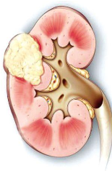
40.难以鉴别的肾癌和肾囊肿，最可靠的鉴别方法是
A.排泄性尿路造影
B.逆行肾盂造影
C.B超
D.肾动脉造影
E.CT
41.男，60岁。体检时B超发现左肾下极不均质的中等回声实性肿块，CT增强扫描显示左肾下极恶性肿瘤，直径3.5cm，右肾萎缩。最适宜的治疗是
A.左肾切除术
B.左肾动脉栓塞术
C.左肾根治性切除
D.左肾部分切除术
E.密切观察
肾癌：
透明细胞癌最常见
血尿、疼痛、肿块
肾部分肾切除术：肿瘤位于肾的一极，单发，直径＜4cm
首选检查？ B超－CT－MRI
42.肾母细胞瘤典型的临床表现是
A.血尿
B.消瘦
C.发热
D.腹部巨大肿块
E.高血压
43.患儿，男。4岁。左上腹包块进行性增大2月余，质地稍硬，无肉眼血尿。应首先考虑的诊断是
A.肾积水
B.肾结核
C.肾母细胞瘤
D.肾透明细胞癌
E.多囊肾
44.男性，45岁，无痛性肉眼血尿3个月，IVP显示左肾盂内有充盈缺损，膀胱镜检见左侧输尿管口喷血，应考虑
A.肾结核
B.肾癌
C.阴性结石
D.肾盂癌
E.肾炎
（45～46共用题干）
男性，52岁。反复无痛性肉眼血尿伴条状血块2月，膀胱镜检见右输尿管口喷血，尿细胞学可见癌细胞。
45.静脉尿路造影最有诊断价值的X线表现是
A.右肾不显影 B.右肾积水
C.右肾萎缩 D.右肾盂充盈缺损
E.右肾盏破坏
46.明确诊断后首选的治疗方法是
A.右肾切除术
B.右肾、右输尿管切除
C.右肾、右输尿管、右侧输尿管膀胱壁内段切除
D.化疗，放疗，中医中药治疗
E.免疫治疗
47.膀胱肿瘤T1期表明肿瘤侵及
A.黏膜表面
B.黏膜固有层
C.浅肌层
D.深肌层
E.外膜层
48.诊断膀胱肿瘤最可靠的方法是
A.尿常规检查
B.尿细胞学
C.膀胱造影
D.膀胱B超
E.膀胱镜检查+活检
（49～51共用备选答案）
A.膀胱内灌注化疗 B.经尿道膀胱肿瘤电切术
C.膀胱部分切除术 D.膀胱全切术 E.全身化疗
49.膀胱镜检查发现膀胱右侧壁新生物，大小约2cm×2.5cm，病理报告膀胱移行细胞癌，细胞分化三级，临床分期T3，应选择的治疗方法是
50.T1期单发膀胱移性细胞癌，治疗方法应选择
51.血尿病人，膀胱镜见膀胱右侧壁有一2.5cm×1.0cm新生物，有蒂，距右输尿管口3cm，活检诊断移行细胞癌T1期，首选的治疗方法是
52.男，60岁。1年前行经尿道膀胱肿瘤电切术，病理诊断为高级别尿路上皮癌。术后未随访。3天前因肉眼血尿再次入院，膀胱镜检查发现膀胱肿瘤复发，直径3.0cm，活检病理仍为高级别尿路上皮癌。盆腔CT提示肿瘤侵犯膀胱全层。最佳治疗方案是
A.经尿道膀胱肿瘤电切 B.膀胱根治性切除术
C.化疗+放疗+支持治疗 D.膀胱部分切除术
E.化疗+支持治疗
膀胱肿瘤分期
Tis原位癌 Ta非浸润性乳头状
T1肿瘤侵及皮下结缔组织
T2肿瘤侵及浸肌层
T3肿瘤侵及膀胱周围组织
T4肿瘤侵及前列腺、子宫、阴道及盆腔等邻近器官
非肌层浸润性膀胱癌：Tis、Ta、T1期肿瘤
肌层浸润性膀胱癌：T2以上
53.男，68岁。直肠指诊前列腺有一硬结，血清PSA 10.5ng/ml。为明确诊断应采取的检查方法是
A.MRI
B.CT
C.经直肠B型超声
D.前列腺穿刺活组织检查
E.放射性核素扫描
54.老年患者。排尿困难3个月。体检发现前列腺变硬，为排除前列腺癌，最有价值的检查方法是
A.前列腺特异性抗原（PSA）
B.B超
C.CT
D.MRI
E.前列腺穿刺活检
T1期：前列腺增生手术标本中偶然发现的小病灶，多数分化良好
T2期：肿瘤局限在前列腺包膜内
T3期：肿瘤穿破包膜或侵犯精囊
T4期：肿瘤侵犯膀胱颈、尿道外括约肌、直肠、肛提肌和（或）盆壁
Gleason评分：2－4分属于分化良好癌
5－7分属于中等分化癌
8－10分为分化不良癌
55.男，56岁。右侧阴囊部隐痛2个月。查体：右侧阴囊壁左侧增大，触之有硬结与睾丸黏连，边界不清，有轻微触痛。首先应考虑的诊断是
A.睾丸结核
B.睾丸肿瘤
C.腹股沟斜疝
D.睾丸鞘膜积液
E.睾丸炎
（56～57共用题干）
男，72岁。尿频排尿困难，尿不成线半年余。曾发生急性尿潴留4次。经检查确诊为良性前列腺增生。肺、肝、肾功能检查未见异常。
56.最佳的治疗方法是
A.长期留置导尿管 B.服用5α－还原酶抑制剂
C.手术治疗 D.抗感染治疗 E.尿道扩张
57.若患者选择保守治疗，常用的治疗方案是
A.间歇导尿 B.抗炎治疗 C.α受体阻滞+5α原酶抑制剂
D.花粉制剂 E.尿道扩张
58.急性尿潴留病因中，属于机械性梗阻的是
A.使用阿托品、普鲁卡因等药物后
B.脊髓性高位截瘫
C.直肠术后
D.前列腺增生
E.排尿功能障碍
59.属于非机械性梗阻致急性尿潴留的病因是
A.前列腺增生
B.尿道狭窄
C.尿道结石
D.尿道断裂
E.损伤性高位截瘫
前列腺增生起始于移行带
前列腺癌多起发于外周带
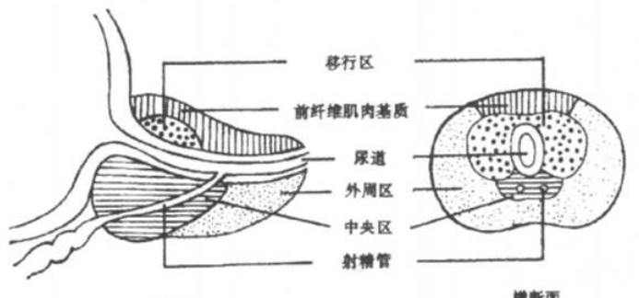
60.女性，30岁，左腰部受伤后出现腰痛和镜下血尿，生命体征稳定，应考虑
A.肾挫伤
B.肾部分裂伤
C.肾盂裂伤
D.肾实质全层裂伤
E.肾蒂损伤
61.男性，25岁，发生左侧腹部及左下胸部撞击伤3小时。检查：神志清，体温37℃，血压80/60mmHg，脉率120次/min。左侧腹压痛，有轻度反跳痛及肌紧张，血白细胞20×10⁹/L。尿镜检红细胞20/HP，正确的急救处理是
A.大剂量抗菌药物治疗
B.输血、输液
C.密切观察
D.纠正休克的同时，考虑立即剖腹探查
E.应用25%甘露醇静注，密切观察尿液的改变
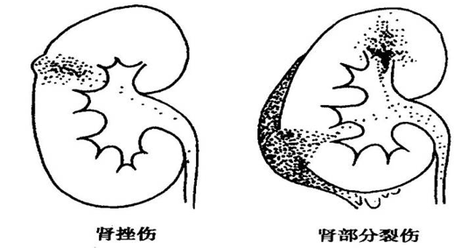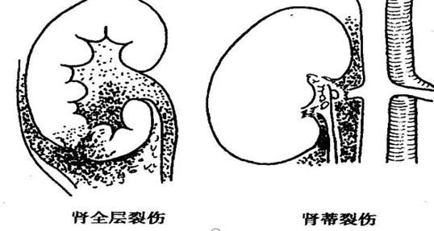
62.一30岁男性建筑工人，不慎从约3米高处跌下，骑跨于铁栏杆上，伤后尿道流血，会阴皮肤青紫肿痛，此伤员最大的可能是
A.膀胱破裂
B.前列腺尿道损伤
C.膜尿道损伤
D.球尿道损伤
E.阴茎部尿道损伤
63.青年男性，自高处跌下，致骨盆骨折，发生排尿困难，尿潴留，会阴部肿胀，导尿管不能插入膀胱，损伤的部位应是
A.膀胱
B.肛门直肠
C.后尿道
D.尿道球部
E.阴茎部尿道
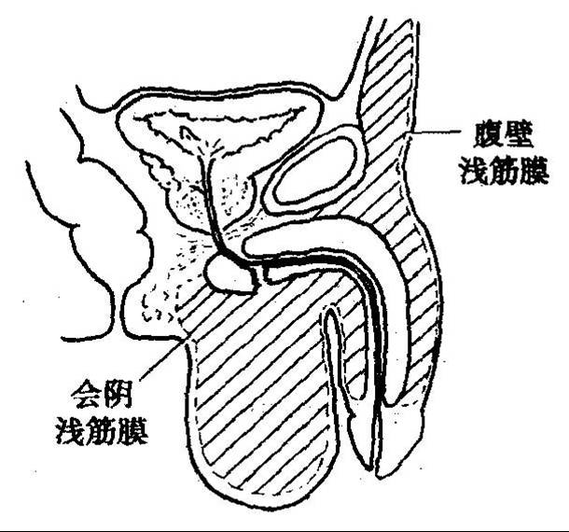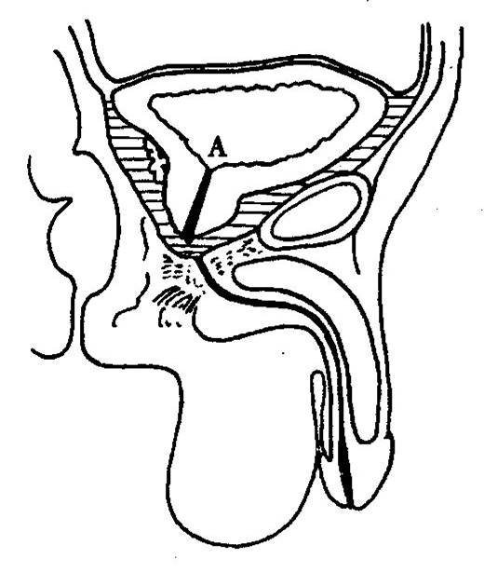
64.患儿，男，1岁。B型超声检查发现左侧睾丸位于腹股沟管内，经内分泌治疗10周后睾丸仍未下降到阴囊内。下一步治疗的最佳方法是
A.观察
B.左睾丸切除术
C.继续内分泌治疗
D.近期行左睾丸下降固定术
E.3岁后行左睾丸下降固定术
65.单侧隐睾手术治疗应在
A.2岁以前
B.3～6岁
C.7～10岁
D.青春期
E.婚后影响生育时
66.鞘膜积液分型中哪种最常见
A.精索鞘膜积液
B.继发性鞘膜积液
C.睾丸、精索鞘膜积液
D.交通性鞘膜积液
E.睾丸鞘膜积液
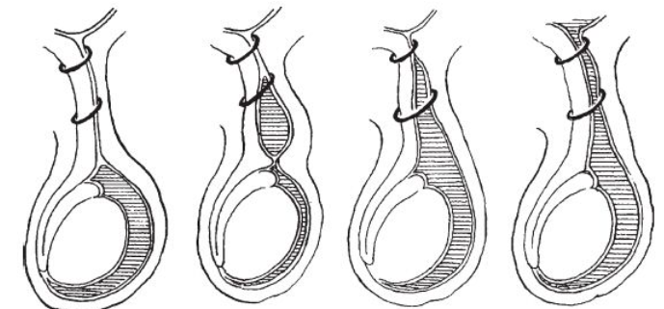
67.5岁男孩。右侧阴囊包块，卧位不消失，右睾丸未扪及，透光试验阳性，正确诊断是
A.右侧斜疝
B.精索鞘膜积液
C.交通性鞘膜积液
D.右睾丸鞘膜积液
E.右侧隐睾
68.3岁男孩。左侧阴囊包块，卧位不消失，睾丸未扪及，若怀疑睾丸鞘膜积液，首选的检查方法是
A.阴囊透光试验
B.B超
C.CT
D.MRI
E.切开探查
（69～70共用备选答案）
A.肾前性氮质血症 B.急进性肾小球肾炎
C.肾后性急性肾衰竭 D.急性肾小管坏死 E.急性间质性肾炎
60.男，32岁。误服生鱼胆后恶心呕吐、腹痛腹泻伴少尿。尿比重1.009，尿钠45mmol/L，SCr 333μmoI/L，BUN 18mmoI/L。少尿最主要的原因是
70.男，59岁。慢性充血性心力衰竭患者，上呼吸道感染后喘憋加重，尿量减少，尿比重1.020，尿钠 18.6mmol/L，SCr 256mol/L，少尿最主要的原因是
71.肾脏替代治疗的指征不包括
A.限制蛋白摄入不能缓解的尿毒症症状
B.难以纠正的高钾血症
C.尿毒症性脑病和进展性神经病变
D.难以纠正的代谢性碱中毒
E.尿毒症性心包炎
72.健康成人24小时尿中排出蛋白量为
A.100－150mg
B.151－200mg
C.201－250mg
D.251－300mg
E.301－350mg
73.男性15岁，感冒1周后出现颜面部及双下肢浮肿。查体：血压140/90mmHg，尿常规见尿蛋白及红细胞，血肌酐176μmol/L，补体C3轻度下降，诊断为急性肾小球肾炎，下列药物不宜应用的是
A.ACEI
B.糖皮质激素
C.利尿剂
D.ARB
E.CCB
74.最常出现ANCA阳性的肾脏疾病是
A.急性肾小球肾炎
B.慢性肾小球肾炎
C.急进性肾小球肾炎
D.肾病综合症
E.IgA肾病
75.左肾结核无功能，右肾轻度积水，功能正常，经抗结核治疗仍有膀胱刺激症状。下步治疗方案为
A.继续抗结核治疗
B.加强支持疗法
C.左肾切除术
D.右肾造瘘术
E.对症治疗
（76～77共用备选答案）
A.抗结核治疗
B.病灶清除术
C.肾部分切除术
D.肾切除术
E.肾造瘘
76.一侧肾结核无功能，对侧肾正常，应作
77.一侧肾结核无功能，对侧肾重度积水并尿毒症，应先作
（78～79共用备选答案）
A.急性膀胱炎
B.急性肾盂肾炎
C.泌尿系结核
D.膀胱结石
E.膀胱肿瘤
78.中年男性，有顽固膀胱刺激症状伴终末血尿，应先考
79.有膀胱刺激症状，伴排尿困难及尿流中断，改变体位后可继续排尿，应先考虑
80.患儿，4岁，发现左上腹包块如拳头大小，质硬，可活动，无压痛，小便正常，应首先考虑
A.左肾积水
B.左肾母细胞瘤
C.脾肿大
D.胰腺囊肿
E.左肾结核
（81～82共用题干）
男，68岁，进行性排尿困难，尿线变细，饮酒后症状加重
81.该患者最可能的病因是
A.前列腺增生 B.尿道狭窄 C.膀胱肿瘤
D.尿道结石 E.神经性膀胱
82.要确诊病因，首选的影像学检查是
A.CT B.MRI C.B超 D.KUB E.膀胱造影检查
83.关于药物治疗前列腺增生，不宜采用的是
A.α受体阻滞剂
B.5α还原酶抑制剂
C.α受体阻滞剂+5α还原酶抑制剂
D.植物药
E.抗生素
84.一病人于3小时前从2米高处跌下，左腰部撞击伤，无昏迷，血压正常，左腰部疼痛伴轻压痛，无包块，尿常规RBC 5～10个/Hp，最可能的诊断是
A.肾挫伤
B.肾全层裂伤
C.肾蒂断裂
D.肾碎裂伤
E.输尿管损伤
（85～86共用题干）
男，35岁。会阴部骑跨伤。受伤后尿道外口滴血，会阴部和阴囊处肿胀、瘀斑及蝶形血肿。
85.该患者泌尿系损伤的部位是
A.尿道膜部 B.尿道前列腺部 C.尿道阴茎部 D.膀胱 E.尿道球部
86.正确的治疗方法是
A.膀胱造瘘术 B.单纯血肿清除术 C.尿道断端吻合+血肿清除术
D.导尿 E.尿道会师复位术
（87～89共用题干）
男，45岁。发现镜下血尿1年，突发肉眼血尿2天。查体：BP 160/95mmHg，双下肢轻度凹陷性水肿。实验室检查：尿蛋白（+），尿红细胞20/HP，肾功能正常。B超示左肾囊实性病变。
87.该患者首先考虑的临床诊断是：
A.无症状血尿 B.高血压肾损害
C.慢性肾小球肾炎 D.肾囊肿 E.肾癌
88.该患者首选的进一步检查项目是
A.肾活检病理检查
B.尿沉渣找癌细胞
C.肾动脉造影
D.24小时尿蛋白定量
E.双肾增强CT检查
89.最能明确诊断的检查是
A.肾活检病理检查
B.尿沉渣找癌细胞
C.肾动脉造影
D.24小时尿蛋白定量
E.双肾CT检查
90.慢性肾脏病（CKD）慢性肾衰的3期是指：
A.肾损害，GFR正常或升高[≥90ml/（min·1.73m²）]
B.肾损害伴GFR轻度下降[60－89ml/（min·1.73m²）]
C.GFR中度下降[30－59ml/（min·1.73m²）]
D.GFR重度下降[15－29ml/（min·1.73m²）]
E.肾衰竭[GFR<15ml/（min·1.73m²）]
91.女，60岁，慢性肾衰5年，头晕，乏力1天。查体BP 160/110mmHg，贫血貌，心电图示：窦性心律，T波高尖，血肌酐777μmol/L，血钾6.7mmol/L，目前最适合的治疗是
A.灌肠导泻，口服阳离子交换树脂
B.停用一切含钾药物及食物
C.静脉输注碳酸氢钠溶液
D.床旁连续血液滤过治疗
E.使用钙剂
92.泌尿系统KUB不显影的尿结石是
A.草酸钙结石
B.磷酸钙结石
C.碳酸钙结石
D.尿酸结石
E.混合性结石
93.患者，男，35岁，右腰部外伤后腰痛1小时。查体：血压120/80mmHg，脉搏85次/分，右侧肾区叩痛，腹膜刺激征阴性。尿检：RBC 10个/Hp。该患者最可能的诊断是
A.肾部分裂伤
B.肾全层裂伤
C.肾蒂损伤
D.肾挫伤
E.自发性肾破裂
94.下列哪项最符合急性肾盂肾炎的诊断
A.发热、浮肿、尿频、尿痛及尿沉渣白细胞增多
B.高血压、浮肿、尿频、尿痛、及尿沉渣检查白细胞成堆
C.发热、浮肿、尿频、尿急、尿痛及白尿
D.高热、尿频、尿急、尿痛、肾区叩痛及尿中白细胞增多
E.发热、尿频、尿急、尿痛及蛋白尿
95.尿细菌培养为粪肠球菌，具有诊断意义的菌落计数至少应大于
A.10/ml
B.100/ml
C.1000/ml
D.10000/ml
E.100000/ml
（96～97共用备选答案）
A.双肾B超
B.双肾CT
C.静脉肾盂造影
D.肾动脉造影
E.肾活检
96.慢性肾盂肾炎主要辅助检查项目应是
97.肾病综合征主要辅助检查项目应是
98.慢性膀胱刺激症状和脓尿，应首先考虑为
A.急性肾炎
B.肾结石
C.膀胱炎
D.肾结核
E.肾肿瘤
（99～100共用备选答案）
A.尿频
B.排尿困难
C.血尿
D.尿痛
E.尿急
99.前列腺增生症最早出现的症状是
100.前列腺增生症最典型的症状是
101.肾盂肿瘤最常见的组织类型是
A.鳞状细胞癌
B.移行细胞癌
C.颗粒细胞癌
D.透明细胞癌
E.腺癌
102.区别血尿与血红蛋白尿的主要方法是
A.观察血尿颜色
B.做尿胆原测验
C.做尿潜血试验
D.做尿三杯试验
E.做尿沉渣镜检
小结：
谢谢大家

